EmailService

Dokument jest bardzo prostą dokumentacją/instrukcją dla zaimplementowanego API EmailService.

Aplikacja została zaimplementowana w .Net Core.

Mock bazy danych – entityFramework inMemoryDb.

Do tworzenia requestów i testów aplikacji wykorzystywane było narzędzie „**Postaman**”

Należy uruchomić solucję przed wykonaniem zapytania.

Na początek należy utworzyć jeden lub kilka nowych maili

1. **Tworzenie nowych Emaili**

Metoda: Post

DataFormat: Json

Controller: Email

Przykład wywołania:

- możemy zdefiniować jednego lub więcej odbiorców w tablicy Recipients

- sender możemy ustawić. W przypadku pominięcia, zostanie ustawiony z configa

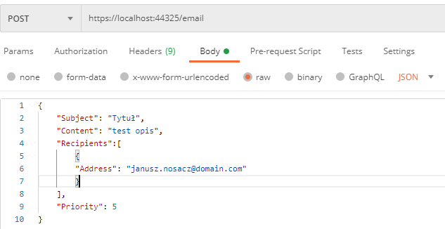

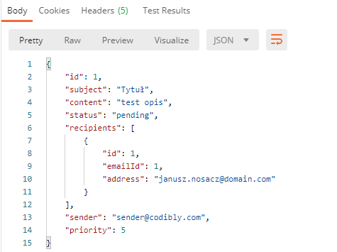Przykład odpowiedzi:

1. **Pobieranie utworzonych maili**

Po dodaniu jednego lub kilku maili, za pomocą wywołania metody Get możemy pobrać zapisane Emaile.

Metoda: Get

Controller: Email

Wywołanie: <https://localhost:44325/email>

Przykład odpowiedzi:

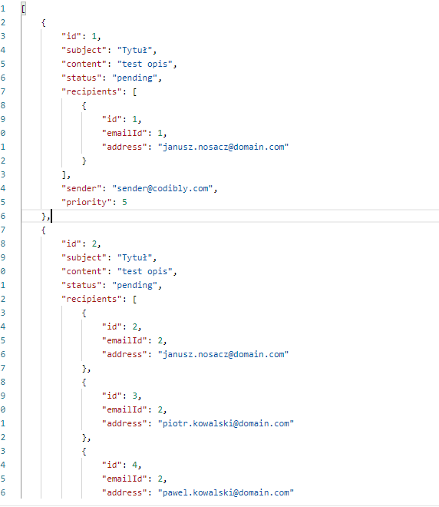

1. **Pobieranie szczegółów Emaila**

Metoda: Get

Parametr: id

Controller: Email

Wywołanie: <https://localhost:44325/email/2>

Przykład odpowiedzi:

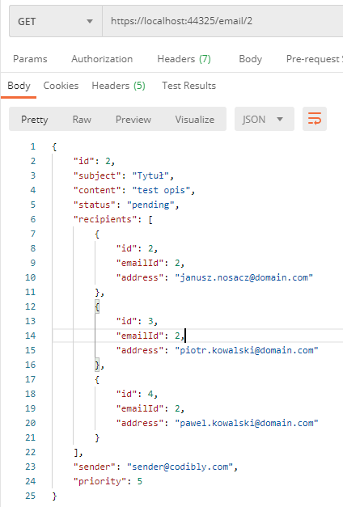

1. **Sprawdzenie statusu maila**

Metoda: Get

Parametr: id

Controller: Status

Wywołanie: <https://localhost:44325/status/2>

Przykład odpowiedzi:

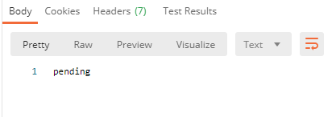

1. **Wysyłka maili**

Metoda: Post

Controller: Process

Parametr: priorityRequired

- true – jeżeli mamy uwzględniać priorytet maila

- false – jeżeli priorytetyzacje pomijamy

Wywołanie: <https://localhost:44325/process?priorityRequired=true>

Wywołanie: 200 - w przypadku OK, 400 – w przypadku BadRequest

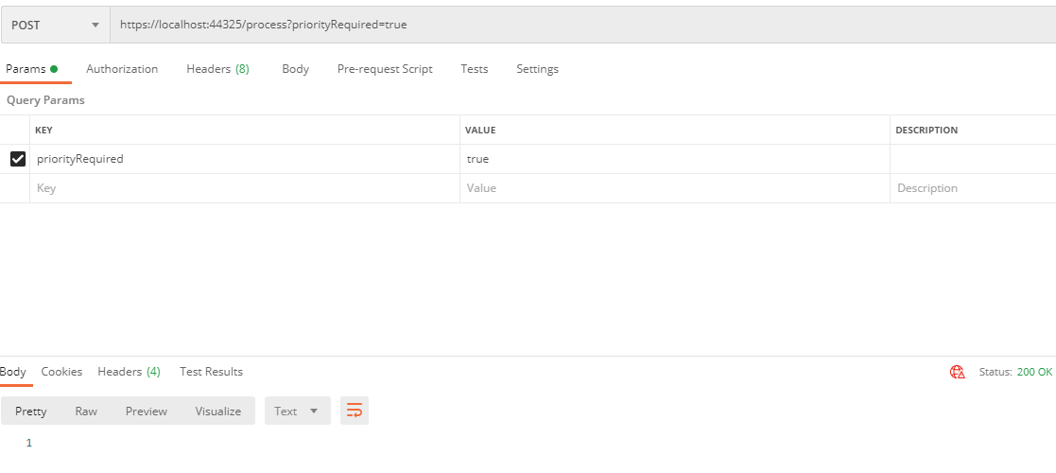

Po wykonaniu powyższego requestu, ponowne zapytanie o status powinno zwrócić status „sent”:

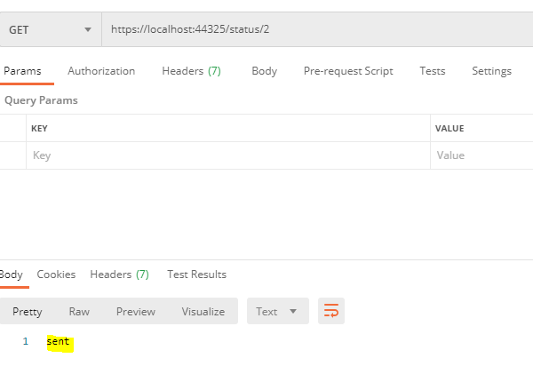

1. **Obszary rozwoju aplikacji**

- W aplikacji powinien znaleźć się walidator adresu email, jak również wymaganych pól.

- Obecnie status jest ustawiany jako zwykły string. Natomiast mógłby być encją/słownikiem, który byłby utrzymywany jako osobny byt i byłby jednym z pól emaila (gdyby pojawiła się potrzeba dodania kolejnych statusów).

- Dorobienie funkcjonalności dodawania załączników

- Ulepszenie i poprawa warstwy testów aplikacji